
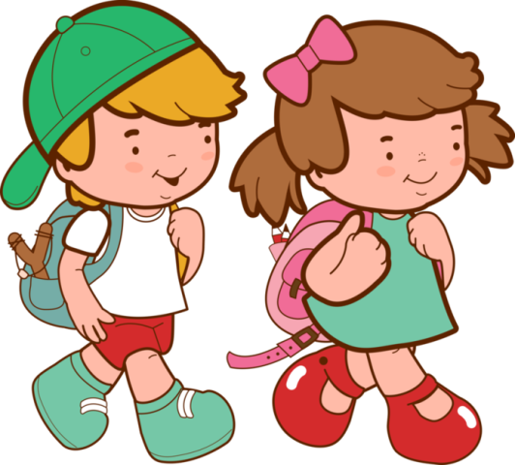
Ребёнок по натуре своей любознателен. Его интересует все новое, неизведанное. Открытия у него каждый день: он узнает, что бумага рвётся, лёд тает, камень тонет в воде, а дерево плавает на поверхности.
Стремление познать часто подводит детей: то они нечаянно режут салфетки, так как хотят узнать, можно ли это разрезать, потрошат игрушки с целью узнать, почему они двигаются. Ребёнок растет, возрастает его любознательность к окружающему, незнакомому.

Любознательность – недифференцированная направленность ребёнка на познание окружающих предметов, явлений, на овладение деятельностью. Источником для появления и формирования любознательности являются непосредственно воспринимаемые явления жизни. Любознательному ребёнку хочется познавать, а что именно – не столь важно.
Для чего же нужно растить детей любознательными? Это нужно для того, чтобы сформировать познавательный интерес, который тоже проявляется в стремлении познавать новое, но направлен на определенную сторону жизни, определенное явление или предмет. В свою очередь познавательный интерес является союзником волевого усилия в достижении цели, преодолении трудностей. На его основе развивается творческая инициатива, самостоятельность в решении умственных задач, активное отношение к окружающему, которая противостоит равнодушному, бездумному усвоению знаний и выполнению работы без напряжения мысли, без радости успеха. А ведь все это является залогом успешного обучения в школе. Ведь определенную категорию успевающих составляют так называемые «интеллектуально пассивные» дети. Для которых характерно отрицательное отношение к умственной работе, стремление избежать мыслительной деятельности. Причиной «интеллектуальной пассивности» детей является несформированный в дошкольные годы познавательный интерес.
Как же развивать любознательность и познавательный интерес?
Это осуществляется в повседневной жизни, в детском саду, на занятиях, в играх, в труде, в общении, и не требует каких-то специальных занятий. Основное условие – широкое ознакомление детей с явлениями окружающей жизни и воспитание активного заинтересованного отношения к ним (водите детей на экскурсии, прогулки, наблюдайте, сравнивайте, читайте вместе книги).
Чтобы любознательность была созидательной, её надо культивировать. Когда родители препятствуют его исследовательской деятельности, ребёнок вряд ли захочет продолжать ее или, по крайней мере, станет приобретать знания со значительно меньшей настойчивостью.

Слушайте его вопросы и отвечайте на них. Малышам нужно узнать очень многое, поэтому неудивительно, что когда они начинают говорить, их вопросы так и сыплются. Конечно, очень хочется после пятидесятого вопроса «Что это?» промолчать или вовсе одернуть ребёнка, но постарайтесь не делать этого. Все вопросы малыша заслуживают ответа. Если он не получает ответа на свой вопрос или ответ не удовлетворяет, например, когда ему говорят «потому» или «ты слишком мал, чтобы понять его», он может перестать спрашивать. Разумеется, отвечать нужно, учитывая возраст ребёнка, просто и коротко.
Примиритесь с исследовательской деятельностью ребенка и поощряйте её. Мир полон захватывающих вещей, и, хотя для родителей это часто беда, детям надо с ним экспериментировать. Поэтому сдержите желание одернуть малыша ради сохранения чистоты и порядка: вы можете помешать приобретению необходимого для обучения опыта.
Любознательному малышу интересно: что произойдет, если сорвать лист комнатного цветка? Что будет, если швырнуть песок в лицо товарищу по игре или кинуть игрушечный автомобиль через всю комнату? Если эксперимент становится разрушительным или опасным, необходимо остановить его, но малышу нужно дать понять, что вас не устраивает результат, а не сам процесс. Попробуйте направить исследовательскую мысль ребёнка на другой объект. Если вы не хотите, спасая дом, подать в малыше учёного, придумайте эксперименты, которые можно выполнять под вашим контролем: сдуть пух с одуванчика, просеять песок через сито, смешать пищевой краситель с водой.
Поощряйте импровизации ребёнка. Малыша учит не только реальный мир, но и мир фантазий, благодаря книгам, кино, видео, телевизионным передачам. Поощряйте любые игры. В собственном воображении ребёнок может стать взрослым на пикнике, белкой в лесу, Котом в сапогах или Братцем Кроликом – в общем, кем захочется.
Не поощряйте стремление малыша часто смотреть телевизор. Простейший способ отключить мозги – это включить телевизор. Да, ребёнок способен почерпнуть информацию из некоторых тщательно отобранных детских передач, однако это пассивное обучение. Оно не помогает детям учиться самостоятельно, быть активным участником познавательного процесса. Поэтому старайтесь меньше сидеть у телевизора, а когда малыш смотрит, смотрите вместе с ним.
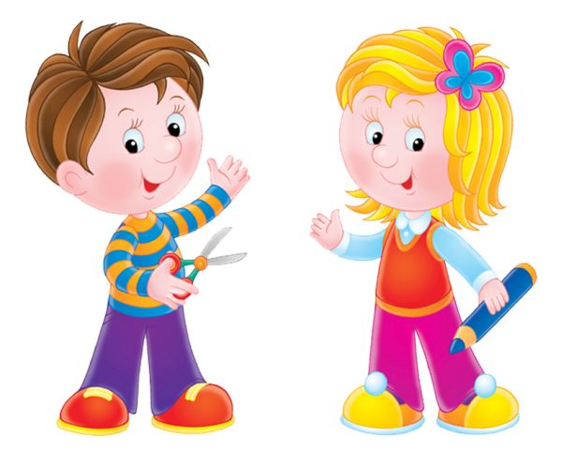
Включайте обучение в повседневную жизнь. Это достигается самыми небольшими усилиями. Вы можете познакомить ребёнка с числами «Тебе дать одно печенье или два?», с цветами «Ты наденешь красный свитер или синий?, с буквами «Вон видна буква «М» с неё начинаются «мама» и «молоко». Ваша цель не в том, чтобы научить малыша считать или читать к полутора годам, а в том, чтобы заронить искру интереса к этим областям знания и создать основу для будущего обучения.
Обучение должно быть забавой. Если ребёнок почувствует, что его заставляют учиться, ругают или высмеивают за неудачи, если перед ним ставят трудные не по возрасту задачи, то он будет страшиться учебы, а не любить её. Покажите пример. Пусть малыш поймет, что вы тоже любите исследовать окружающий мир, что обучение продолжается всю жизнь. Желание учиться – как для вас, так и для ребенка – заразительно.

Как отвечать на детские вопросы:
1. Отнестись к вопросам детей с уважением, не отмахивайтесь от них.
2. Внимательно вслушивайтесь в детский вопрос, постарайтесь понять, что заинтересовало ребенка в том предмете, явлении, о котором он спрашивает.
3. Дайте краткие и доступные пониманию дошкольника ответы, избегайте сложных слов, книжных оборотов речи.
4. Ответ должен обогатить ребёнка новыми знаниями, побудить к дальнейшим размышлениям, наблюдениям.
5. Поощряйте самостоятельную мыслительную деятельность ребенка, отвечая на его вопросы встречным: «А ты как думаешь?»
6. В ответ на вопрос ребёнка постарайтесь вовлечь его в наблюдения за окружающей жизнью, перечитать книгу, рассмотреть вместе с вами иллюстративный материал.
7. Отвечая на вопрос ребёнка, воздействуйте на его чувства. Воспитывайте в нём чуткость, тактичность к окружающим людям.
8. Если ответ на вопрос не доступен пониманию ребёнка, не бойтесь ему сказать: «Пока ты ещё мал. Пойдешь в школу, научишься читать, узнаешь многое и сможешь сам ответить на свой вопрос».
Рекомендации родителям:
1. Чаще водите детей на экскурсии, наблюдайте, обсуждайте.
2. Проводите небольшие эксперименты с предметами дома и на улице.
3. Выслушивайте рассуждения ребёнка, не перебивая.
4. Не говорите ответа, если ребёнок ошибается, а только поправляйте его ход мысли в нужном направлении.
5. Читайте с ребёнком познавательные книги.
6. Исследуйте различные предметы, например, когда идете по дороге в детский сад.

Успехов Вам в воспитании ваших детей!

